

NESNELERİN İNTERNETİ

2023-2024 GÜZ YARIYILI

FİNAL RAPORU

Öğrenci No: 212923058

Öğrenci Adı Soyadı: Gürkan ŞAHİN

Öğretim Üyesi: Dr.öğ.Üyesi Nevzat OLGUN

**İÇİNDEKİLER**

**1. Giris (Ara Rapor Ozeti)**

* Projeye genel bakis
* Amaç ve hedeflerin belirlenmesi

**2. Kullanılan Cihazlar ve Yazılım Geliştirme Ortamları ile Kütüphanelerin Tanıtımı**

Kullanılan donanım ve devre elemanları:

* ESP32 Mikrodenetleyici
* Ultrasonik Mesafe Sensörü (HC-SR04)
* Servo Motor
* Kapak Sensörü
* LCD Ekran (I2C ile)

Kullanılan kütüphaneler ve açıklamaları:

* ADC (Analog-Digital Converter)
* SSD1306
* Liquid Crystal Display (LCD) API
* HC-SR04

**3. Proje Kodu ve İşlevler**

* Kütüphanelerin tanımlanması
* WiFi bağlantısının kurulması
* Telegram entegrasyonu ve bildirimler
* ThinkSpeak entegrasyonu ve veri aktarımı
* measure_distance fonksiyonu
* Servo motor kontrolü ve kullanımı
* Doluluk yüzdesi hesaplaması
* Anlık bildirimler ve Thingspeak'e veri gönderimi
* Proje kodu içindeki genel yapı ve işleyiş

**4. Proje Çıktıları**

* Proje Şeması
* Telegram ve ThinkSpeak Çıktıları
* LCD Ekran ve Servo Motor Çıktıları

**5. Sonuç (Gerçekleştirilen ve Gerçekleştirilemeyen İşlevlerin Tartışılması)**

* Projenin genel değerlendirmesi
* Gerçekleştirilen işlevlerin başarıları
* Gerçekleştirilemeyen veya eksik kalan işlevlerin nedenleri ve tartışılması

**6. Proje Çalışmasının IoT Uygulaması Olma Nedeni**

* Veri Toplama ve İletişim (WiFi Modül - ESP32)
* Uzaktan Kontrol ve İzleme
* Enerji Verimliliği (ESP32 Mikrodenetleyici)
* Anlık Bildirimler (Telegram Bildirimleri)
* Kullanıcı Dostu Arayüz (LCD Ekran)
* IoT özelliklerinin çöp yönetimine sağladığı katkılar

**7. Kaynakça**

* Kullanılan platform, kütüphane ve donanımların referansları

**1. Giriş**

Bu projenin temel hedefi, akıllı çöp kutusu kullanarak çöp doluluk oranını izlemek ve kullanıcıları bilgilendirmektir. Projede, ESP32 mikrodenetleyici, ultrasonik mesafe sensörü ve servo motor gibi elemanlar kullanılarak gerçekleştirilmiştir.

ESP32, WiFi bağlantısı sağlayarak çöp kutusunun doluluk durumuyla ilgili verileri toplar. Ultrasonik mesafe sensörü, çöp kutusunun içindeki doluluk seviyesini ölçer. Ayrıca, kapak açılımını algılamak için bir kapak sensörü de entegre edilmiştir.

Proje, çöp kutusunun doluluk oranını belirli bir seviyeye ulaştığında Telegram üzerinden bir bildirim gönderir. Aynı zamanda, çöp kutusunun üzerinde yer alan LCD ekran aracılığıyla kullanıcıya doluluk durumu hakkında bilgi verir.

Bu projenin geliştirilmesi sürecinde, enerji verimliliği ön planda tutulmuş ve kullanıcı dostu bir arayüz sağlanmıştır. Akıllı çöp kutusu, çevresel sürdürülebilirlik ve kullanım kolaylığına odaklanarak tasarlanmıştır.

**2. Kullanılan Cihazlar, Yazılım Geliştirme Ortamı, Kütüphaneler ve Özelliklerinin Ara Rapor ile karşılaştırılması**

**1. Kullanılan Cihazlar:**

Projede kullanılan cihazlar arasında özellikle ESP32 mikrodenetleyici, ultrasonik mesafe sensörü, servo motor, kapak sensörü, Telegram API entegrasyonu ve LCD ekran bulunmaktadır. ESP32, WiFi özellikleri sayesinde internete bağlanabilmekte ve veri iletimi sağlamaktadır. Ultrasonik mesafe sensörü çöp kutusunun içindeki doluluk seviyesini ölçerken, servo motor kapak açılımını kontrol eder. Kapak sensörü ise kapak açılımını algılamak için kullanılır.

**2. Yazılım Geliştirme Ortamı:**

Projede yazılım geliştirme süreci THONNY üzerinde gerçekleştirilmiştir. THONNY, ESP32 mikrodenetleyici ve diğer sensörlerin programlanması için kullanılan bir entegre geliştirme ortamıdır. Bu platform, kullanıcı dostu arayüzü ve geniş kütüphane desteği ile projenin hızlı bir şekilde geliştirilmesini sağlamıştır.

**3. Kütüphaneler:**

**1-ADC (Analog-Digital Converter) Kütüphanesi**:

**Anlamı**: ADC, analog sinyalleri dijital formata dönüştüren bir bileşen veya modülü ifade eder. Kütüphane, mikrodenetleyici üzerinde bulunan ADC'yi yönetmek için kullanılır.

**Kullanımı**: Analog sensörlerden alınan analog sinyalleri mikrodenetleyici tarafından okumak ve işlemek için kullanılır. Örneğin, bir potansiyometre ile ayarlanan değeri okuma gibi işlemlerde kullanılabilir.

**SSD1306 Kütüphanesi:**

**Anlamı:** SSD1306, bir çeşit OLED (Organic Light Emitting Diode) ekran sürücüsüdür. Bu kütüphane, mikrodenetleyici ile bu tür ekranları kontrol etmek için kullanılır.

**Kullanımı:** OLED ekranlara metin, grafik veya resimler göndermek ve bu ekranları kontrol etmek için kullanılır. Özellikle küçük ekranlarda kullanılmak üzere tasarlanmıştır.

**LCD (Liquid Crystal Display) API:**

**Anlamı**: LCD, sıvı kristal ekranları ifade eder. Bu API, genellikle karakter tabanlı veya grafik tabanlı LCD ekranları kontrol etmek için kullanılır.

**Kullanımı**: LCD ekranlara metin veya grafikler göndermek, belirli pozisyonlara yazı yazmak, özel karakterler oluşturmak gibi işlemleri kolaylaştırmak için kullanılır.

**HC-SR04 Kütüphanesi:**

**Anlamı**: HC-SR04, ultrasonik ses dalgalarını kullanarak mesafe ölçen bir sensördür. HC-SR04 kütüphanesi, bu sensörü mikrodenetleyici üzerinde kullanmak için geliştirilmiş bir yazılım aracıdır.

**Kullanımı**: Bu kütüphane, HC-SR04 sensöründen alınan mesafe ölçümlerini almak ve bu bilgileri projenin geri kalan kısmında kullanmak için kullanılır. Genellikle engel tespiti, uzaklık ölçümü veya benzeri uygulamalarda kullanılır. Kütüphane, sensör ile iletişim kurmayı kolaylaştırır ve mesafe ölçümü yaparken zaman hesaplamalarını içerir.

**4. Özelliklerin Ara Rapor ile Karşılaştırılması:**

**Doluluk Hesaplama:**

Akıllı çöp kutusu projesinde bu özellik yerine ultrasonik mesafe sensörü kullanılarak çöp kutusunun doluluk seviyesi doğrudan ölçülmektedir.

**İletişim ve Bildirim:**

WiFi Bağlantısı ve Telegram Bildirimleri: Her iki projede de WiFi bağlantısı kullanılmıştır, ancak akıllı çöp kutusu projesinde Telegram üzerinden bildirim gönderimi sağlanmaktadır. Bu sayede, kullanıcılar çöp kutusunun durumu hakkında anlık olarak bilgilendirilmektedir.

**Enerji Verimliliği:**

ESP32 Mikrodenetleyici: İlk projede kullanılan ESP8266 mikrodenetleyici yerine, akıllı çöp kutusu projesinde daha güçlü ve enerji verimli olan ESP32 mikrodenetleyici tercih edilmiştir.

**LCD Ekran:** Akıllı çöp kutusu projesinde, çöp kutusunun üzerinde yer alan bir LCD ekran aracılığıyla kullanıcıya doluluk durumu hakkında bilgi verilmiştir. Bu, kullanıcı dostu bir arayüz sağlamaktadır.

**Kullanılan Devre Elemanları**

**A- Ultrasonik Mesafe Sensörü:**

**Kullanılan Kütüphane**: HC-SR04 sensörü kullanıldığından, özel bir kütüphane gerekmez. Ancak, genellikle Arduino projelerinde bu sensör için özel bir kütüphane kullanılır.

**Pin Bağlantıları:**

Trigger (Tetikleme): Mikrodenetleyici tarafından kontrol edilen bir dijital pin.

Echo (Yansıma): Mikrodenetleyici tarafından okunan bir dijital pin.

**İşlevi:** Çöp kutusunun içindeki doluluk seviyesini ölçer, kullanıcılara çöp kutusunun ne kadar dolu olduğu hakkında bilgi sağlar.

**Nasıl Çalışır:** Sensor, çöp kutusuna ultrasonik ses dalgalarını gönderir. Bu dalgalar, çöpten yansır ve sensör tarafından algılanır. Yansıma süresi hesaplanarak çöp seviyesi belirlenir.

**B- Servo Motor:**

**Kullanılan Kütüphane**: Arduino platformunda servo motorları kontrol etmek için genellikle "PWM" kütüphanesi kullanılır.

**Pin Bağlantıları:**

Kontrol Pini: Mikrodenetleyici tarafından kontrol edilen bir dijital pin.

**İşlevi**: Çöp kutusunun kapağını açıp kapatır, kullanıcının atık atmasını sağlar ve hijyenik bir kullanımı destekler.

**Nasıl Çalışır:** Mikrodenetleyici tarafından kontrol edilen servo motor, belirli bir açıda döner ve bu, çöp kutusunun kapağının açılmasını veya kapanmasını sağlar. Belli bir komutla belirli bir pozisyonda durabilir.

**C- WiFi Modülü (ESP32):**

**Kullanılan Kütüphane:** WiFi bağlantısı için ESP32 platformunda **network** kütüphanesi kullanılır.

**İşlevi**: İnternet bağlantısı sağlar, çöp kutusunun uzaktan takip edilmesini, kontrol edilmesini ve verilerin internet üzerinden paylaşılmasını mümkün kılar.

**Nasıl Çalışır:** WiFi ağına bağlanan ESP32 mikrodenetleyici, çöp kutusunun durumuyla ilgili verileri bir sunucuya gönderir veya bu verilere erişim sağlar. Bu sayede çöp kutusu uzaktan kontrol edilebilir.

**D- LCD Ekran (I2C ile):**

**Kullanılan Kütüphane:** "LiquidCrystal_I2C" kütüphaneleri kullanılır. "LiquidCrystal_I2C" kütüphanesi, karakter LCD ekranını I2C protokolü ile kontrol etmek için kullanılır.

**Pin Bağlantıları:**

SDA: Mikrodenetleyici tarafından kontrol edilen I2C veri hattı.

SCL: Mikrodenetleyici tarafından kontrol edilen I2C saat hattı.

**İşlevi**: Kullanıcıya çöp kutusunun doluluk durumu hakkında bilgi verir, kullanıcı etkileşimini sağlar.

**Nasıl Çalışır:** Mikrodenetleyici tarafından kontrol edilen LCD ekran, çöp kutusunun doluluk durumunu okunabilir formatta gösterir. Kullanıcıya bilgi sunmak ve etkileşim sağlamak için kullanılır.

**3. Proje Kodu ve İşlevleri**

**Kütüphanelerin Tanımlanması:**

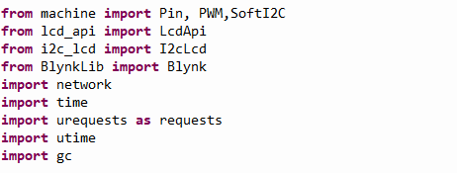

**machine**: Donanım bileşenlerini kontrol etmek için kullanılan temel kütüphane.

**Pin, PWM, SoftI2C**: GPIO pinleri, PWM (Pulse Width Modulation) ve I2C bağlantıları için kütüphaneler.

**lcd_api, i2c_lcd**: LCD ekranını kontrol etmek için kullanılan kütüphaneler.

**Blynklib:** bylink uygulmasının kullanılması için kullanılan kütüphane.

**network**: Ağ bağlantısı kurmak için kullanılan kütüphane.

**time**, **utime**: Zaman işlemleri için kullanılan kütüphaneler.

**urequests**: HTTP istekleri yapmak için kullanılan kütüphane.

**gc**: Garbage collector'ı kontrol etmek ve bellek yönetimi için kullanılan kütüphane.

**Pin atamaları ve değişkenlerin belirlenmesi**

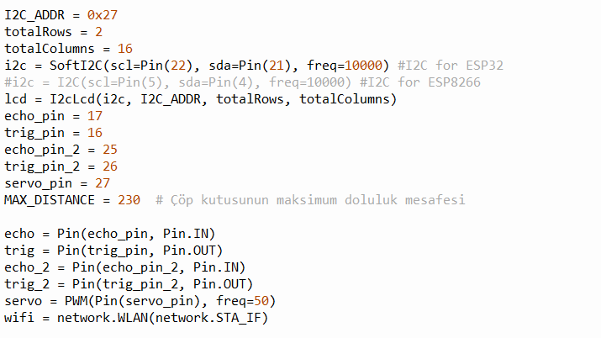

**WİFİ bağlantısının kurulması:**

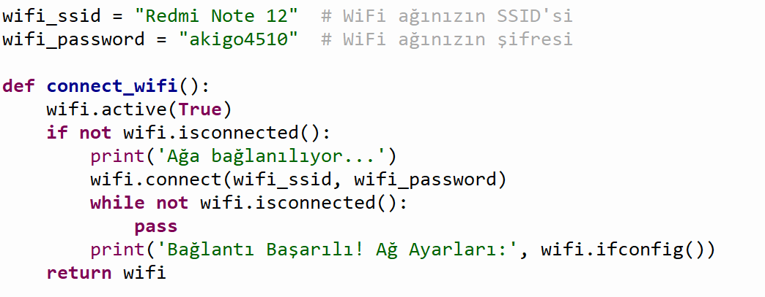

**Telegram token ve chatId’si sayesinde telegram bağlantısının kurulması:**

Url sayesinde doluluk oranı %90 ın üstüne çıktığında kullanıcıya mesaj gider.

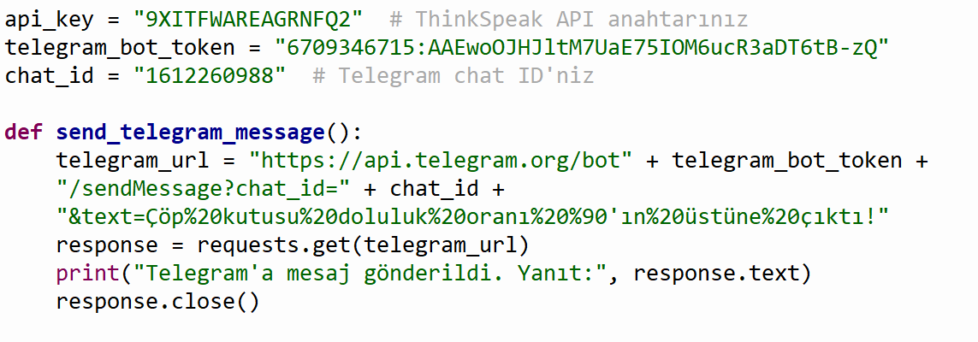

**ThinkSpeak API** anahtarı sayesinde thinkspeak bağlatısının kurulması ve doluluk oranının anlık olarak aktarımı:

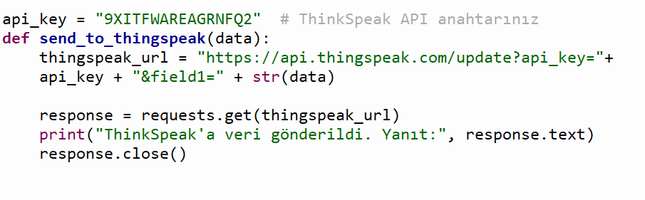

**Blynk token** sayesinde **Blynk** bağlatısının kurulması ve doluluk oranının anlık olarak aktarımı:

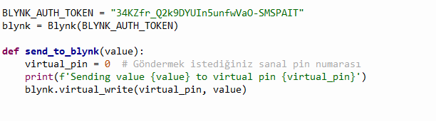

**measure_distance** fonksiyonu ultrasonik bir mesafe sensörü ile çevresindeki nesnelerin uzaklığını ölçen bir işlevdir

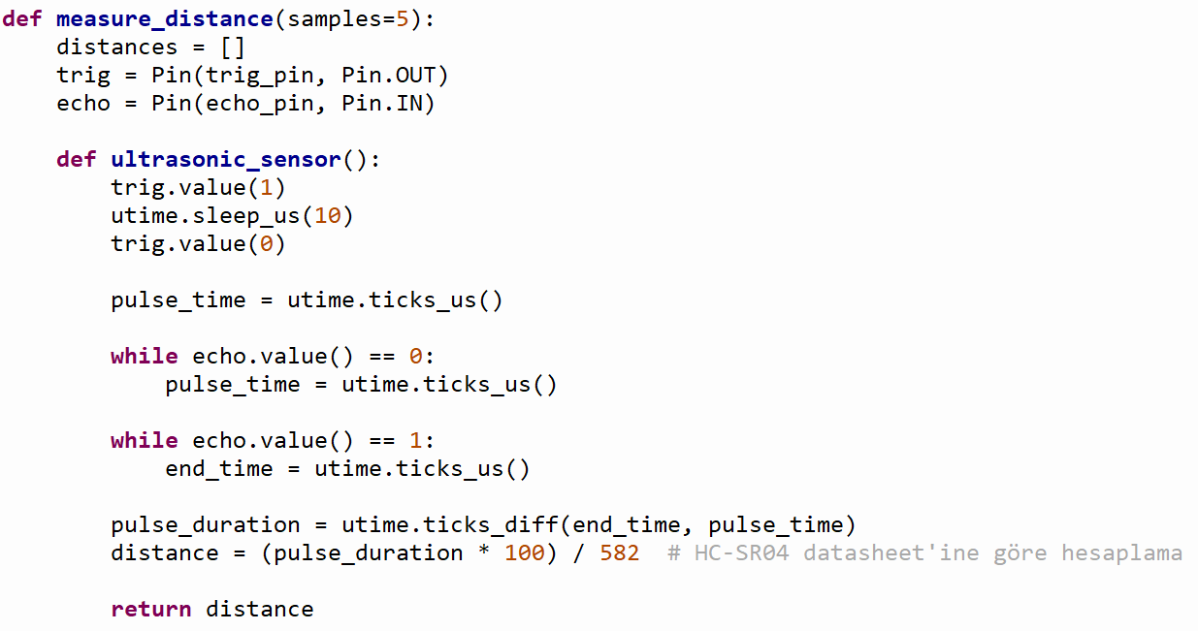

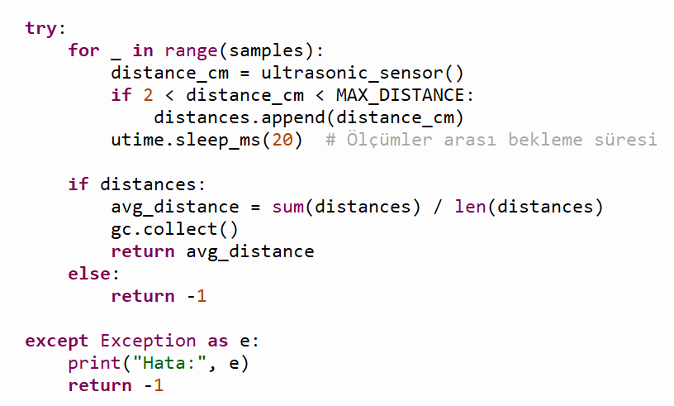

**Bu Python fonksiyonu,** bir ultrasonik mesafe ölçerden alınan değere dayanarak bir çöp kutusunun doluluk yüzdesini hesaplar

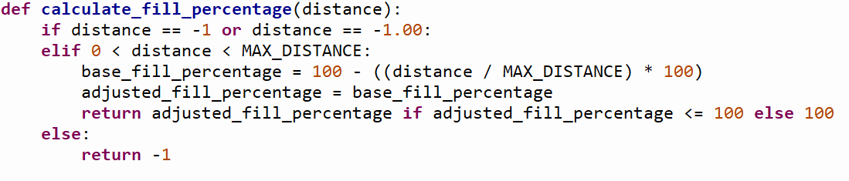

**Bu Python fonksiyonu,** nesnelerin uzaklığını ölçer; eğer algılanan mesafe belirli bir aralıktaysa, bir servo motor aracılığıyla çöp kutusunun kapağını açar ve ekrana "El algılandı!" mesajını yazdırır; Ayrıca, WiFi bağlantısını kontrol eder.

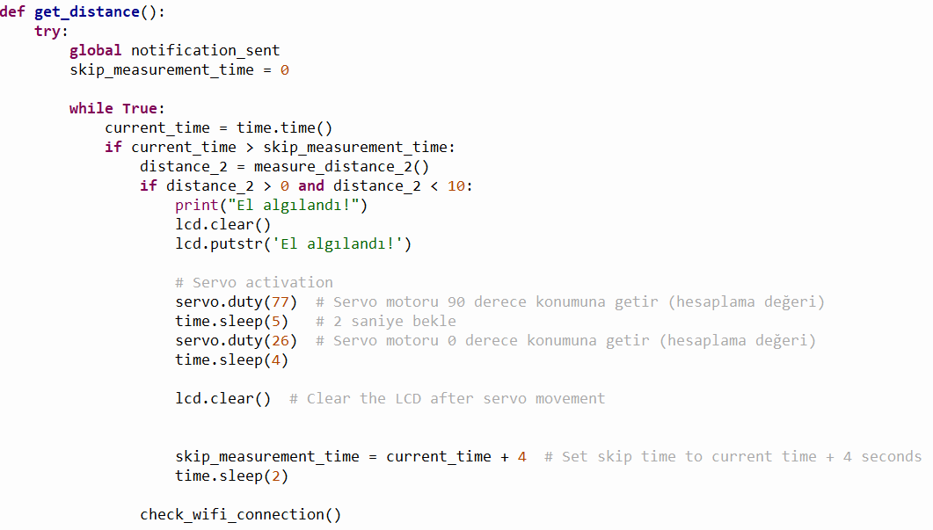

**Bu Python fonksiyonu, get distance() fonksiyonunun devamıdır**

**İşlevi:** çöp kutusunun doluluk yüzdesini hesaplar, bu bilgiyi ekrana ve belirli bir eşiği aştığında internet üzerinden bir uyarı gönderir; ayrıca, ölçümleri belirli aralıklarla Thingspeak ve Bylink platformlarına gönderir ve program KeyboardInterrupt sinyali alındığında çalışmayı durdurur.

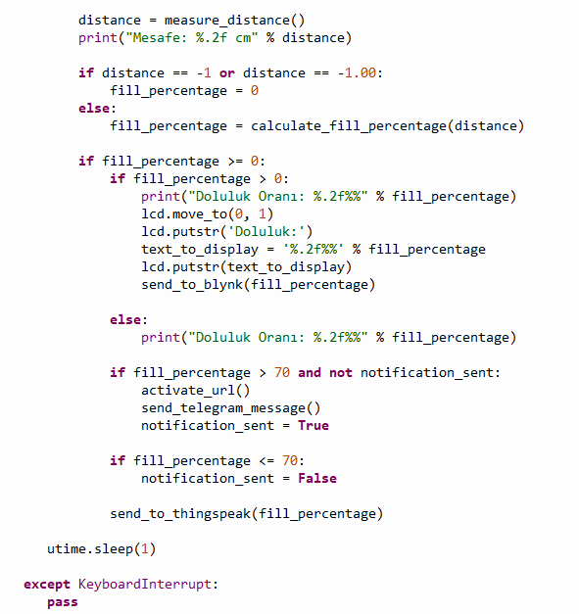

**4. Proje Çıktılar**

**Proje Şeması**

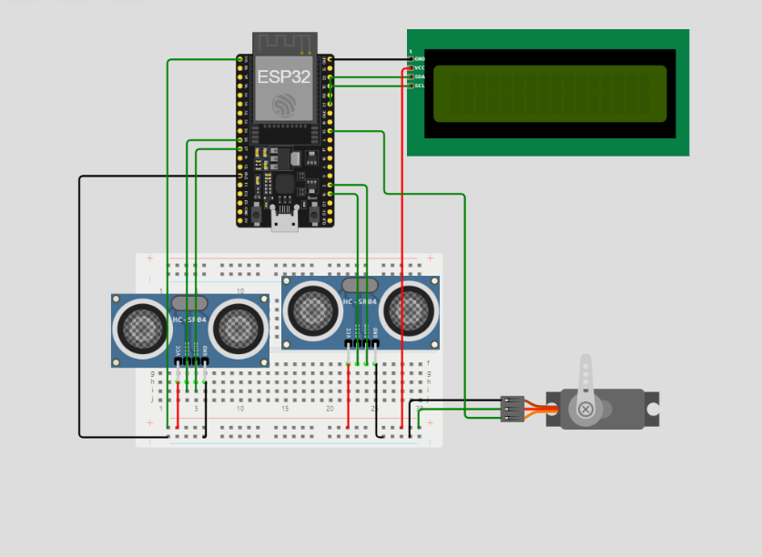

**Telegram ve ThinkSpeak**

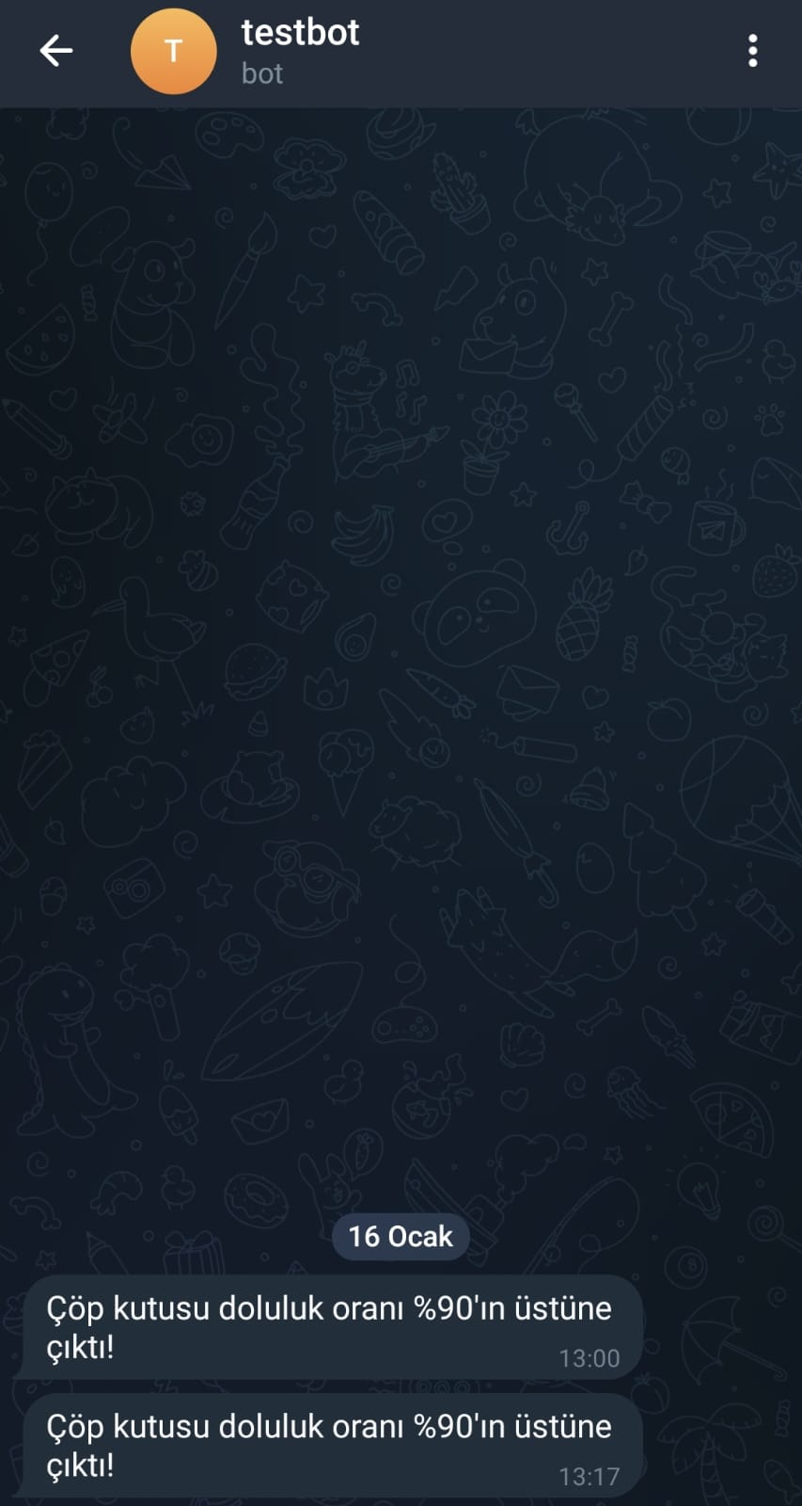 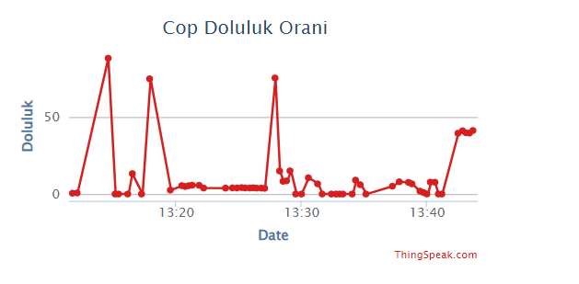

**LCD Ekran**

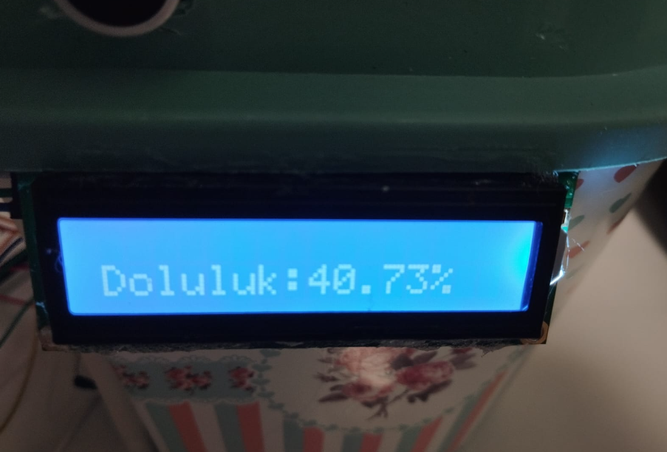

**Bylnink Servo** Motor

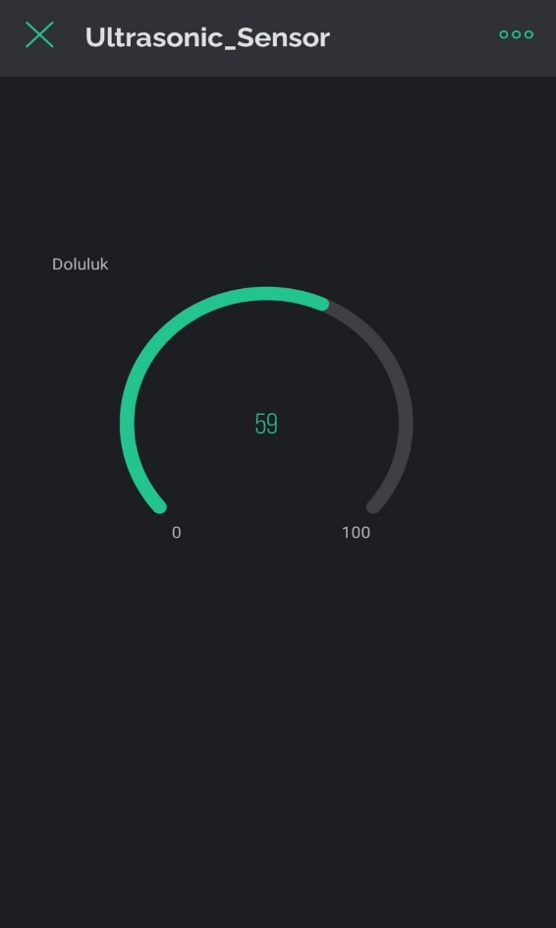 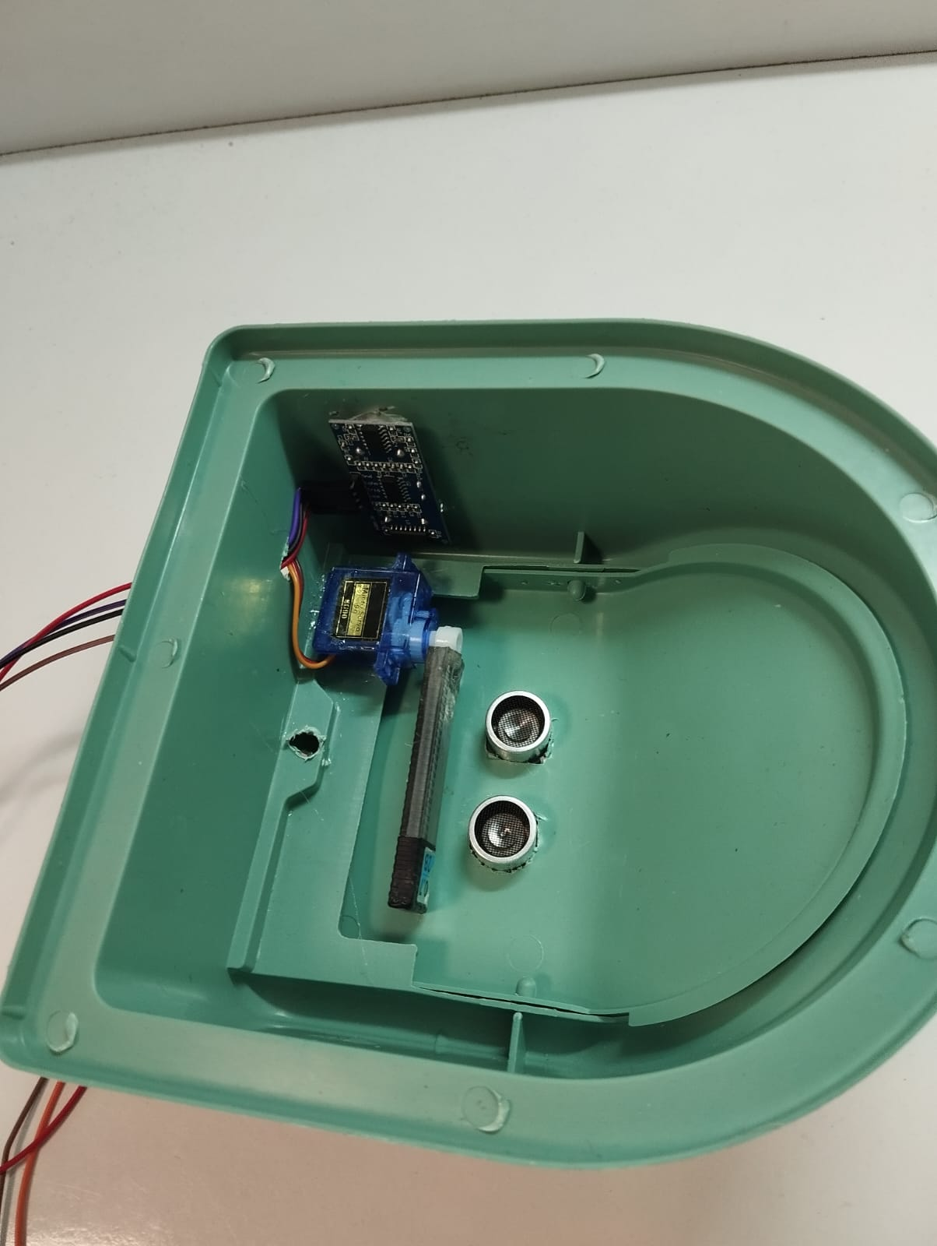

**5. Sonuç**

Bu proje, çöp yönetimi alanında IoT prensipleri ve sensör teknolojilerini kullanarak çevresel sürdürülebilirliği artırmak amacıyla tasarlanmıştır. Projede kullanılan ESP32 mikrodenetleyici, ultrasonik mesafe sensörü, servo motor, kapak sensörü ve diğer bileşenler, akıllı çöp kutusunu oluşturan temel unsurları sağlamaktadır.

Ultrasonik mesafe sensörü, çöp kutusunun içindeki doluluk seviyesini hassas bir şekilde ölçerek kullanıcıya anlık bilgi sunar. Servo motor, çöp kutusunun kapağını açıp kapatma işlevini yerine getirerek kullanım kolaylığı sağlar. Kapak sensörü, kapak açılımını algılayarak çöp kutusunun durumunu sürekli olarak izler.

WiFi modülü sayesinde çöp kutusu internete bağlanarak, çöp seviyesi hakkında verilerin toplanması ve kullanıcılara anlık bildirimlerin gönderilmesi mümkün olmaktadır. Ayrıca, kullanıcı dostu bir arayüz sağlamak adına çöp kutusunun üzerinde bulunan LCD ekran, doluluk durumu hakkında bilgileri görsel olarak sunar.

Projede kullanılan kapak açılma algılama sensörü, çöp kutusunun kapağının açılıp kapatılmasını algılayarak güvenlik ve veri doğruluğunu artırır. Bu özelliklerin birleşimi, çevresel farkındalığı artırarak çöp yönetimini optimize eden yenilikçi bir çözüm sunar.

**Sonuç olarak,** bu proje, akıllı çöp kutusu konseptini IoT prensipleri ve kullanıcı dostu tasarım ile birleştirerek, çöp yönetimi alanında sürdürülebilir ve etkili bir çözüm sunmaktadır. Enerji verimliliği, kullanıcı interaktivitesi ve veri doğruluğu gibi kritik unsurlara odaklanarak, çöp kutusu deneyimini iyileştirirken çevresel etkiyi minimize etmeyi hedeflemektedir.

**6. Bu proje neden bir IOT uygulamasıdır ?**

**1. Veri Toplama ve İletişim (WiFi Modül - ESP32):** Bu proje, çöp kutusunun doluluk seviyesini ölçerek elde ettiği verileri bir IoT uygulaması olma özelliği ile aktarır. ESP32 mikrodenetleyici sayesinde, çöp kutusunun WiFi bağlantısı ile internete erişimi sağlanır. Bu, çöp kutusunun doluluk durumu gibi önemli bilgilerin anlık olarak toplanmasını ve kullanıcılara iletilmesini mümkün kılar.

**2. Uzaktan Kontrol ve İzleme:** IoT özelliği, çöp kutusunun uzaktan kontrol edilmesine ve izlenmesine olanak tanır. Kullanıcılar, internet bağlantısı olan herhangi bir cihaz aracılığıyla çöp kutusunun doluluk seviyesini takip edebilir ve gerektiğinde kapak durumunu kontrol edebilir. Bu, çöp yönetimini daha etkili ve kullanıcı dostu bir hale getirir.

**3. Enerji Verimliliği (ESP32 Mikrodenetleyici):** ESP32 mikrodenetleyici, enerji verimliliği ile bilinen bir IoT cihazları mikrodenetleyicisidir. Bu özellik, çöp kutusunun uzun süreli kullanımını sağlarken enerji tüketimini minimize eder. Bu da çöp kutusunun sürdürülebilir ve güç tasarruflu bir IoT uygulaması olmasını destekler.

**4. Anlık Bildirimler (Telegram Bildirimleri):** Telegram üzerinden gönderilen bildirimler, çöp kutusunun anlık durumu hakkında kullanıcıları bilgilendirir. Bu özellik, çöp kutusunun doluluk seviyesinin aşıldığı durumlarda kullanıcıların hızlı bir şekilde bilgilendirilmesini sağlar. Bu, çöp kutusunun etkili bir şekilde yönetilmesine katkı sağlar.

**5. Kullanıcı Dostu Arayüz (LCD Ekran):** LCD ekran, kullanıcıya çöp kutusunun doluluk durumu hakkında görsel bilgiler sunar. Bu, kullanıcı dostu bir arayüz sağlayarak çöp kutusunun kullanımını daha anlaşılır kılar. IoT özellikleri, kullanıcı ile çöp kutusu arasında etkileşimi artırır.

Bu nedenlerle, proje, IoT uygulaması olma özellikleri ile çöp yönetimini daha akıllı, etkili ve sürdürülebilir bir hale getirir. Veri toplama, iletişim, uzaktan kontrol, enerji verimliliği ve kullanıcı interaktivitesi gibi IoT prensipleri, çöp kutusunu geleneksel bir kullanımdan öteye taşıyarak modern ve yenilikçi bir çözüm sunar.

**7-Kaynakça**

OpenAI. (2022). GPT-3.5 "ChatGPT" Model. https://platform.openai.com/docs/guides/chat

ESP32 (2024). ESP32 Technical Reference Manual. https://docs.espressif.com/projects/esp-idf/en/latest/esp32/

HC-SR04 Arduino Library (2024). Ultrasonic Sensor Library for Arduino. https://github.com/Martinsos/arduino-lib-hc-sr04

Telegram API Documentation (2024). Telegram Bot API Documentation. https://core.telegram.org/bots/api

MFRC522 Arduino Library (2024). RFID Library for Arduino. https://github.com/miguelbalboa/rfid